Lunes
23
de mayo

Primero de Primaria
Lengua Materna

Anagramas

Aprendizaje esperado: revisa y corrige el texto con ayuda de alguien más, al hacerlo, descubre el valor sonoro convencional de las letras y lo comienza a utilizar como criterio para organizar su escritura, hasta llegar a la escritura alfabética.

Énfasis: reflexiona sobre la naturaleza alfabética de nuestro sistema de escritura.

¿Qué vamos a aprender?

Aprenderás a corregir un texto con ayuda de alguien más hasta llegar a la escritura alfabética.

Para esta sesión necesitaras tu libro de texto de lengua materna español.

https://libros.conaliteg.gob.mx/20/P1ESA.htm

¿Qué hacemos?

La idea surge de inventar palabras como “aertón” la cual recordó un cuento llamado “Pita descubre una nueva palabra”.

- Pita descubre una nueva palabra.
https://youtu.be/-Q7B92EWWHY

¿Qué te ha parecido la historia?

Una mamá de una niña de primer grado, un día le leyó este cuento a su hija, en una ocasión en el mercado, ella vio en las calles unas palomas y dijo: Mira ma’ en las palomas hay un palo y una loma. Ella le contestó, no veo nada de eso en las palomas, la hija se puso a reír y le dijo: jajajaja en las palomas no, en la palabra palomas, escucha: palo en paloma loma en paloma.

A esto se le llama anagramas, donde se ordenan de manera diferente las letras que conforman una palabra y se forma otra palabra. En este caso, con el calor, me pongo muy colorado, y con colorado puedes formar.

- Audio 1. Color.
https://aprendeencasa.sep.gob.mx/multimedia/RSC/Audio/202105/202105-RSC-8F5753xgWN-P1_35.36AUDIO1COLOR.mp3

- Audio 2. Olor.
https://aprendeencasa.sep.gob.mx/multimedia/RSC/Audio/202105/202105-RSC-GNVJcwo9uK-P1_35.36AUDIO2OLOR.mp3

- Audio 3. Dolor.
https://aprendeencasa.sep.gob.mx/multimedia/RSC/Audio/202105/202105-RSC- QHSafHRHDk-P1_35.36AUDIO3DOLOR.mp3

Con la palabra colorado, también puedes formar palabras.

En este caso las palabras color y olor no requieren que se modifique el orden de las letras, ahí están, lo único que se hace es dejar de leer las otras letras, pero en la palabra dolor si cambias de lugar a la letra “d”.

La “d” de la sílaba do se coloca antes de la palabra olor y surge la palabra dolor. Observa que otras palabras se pueden formar con la participación de niñas de primer grado:

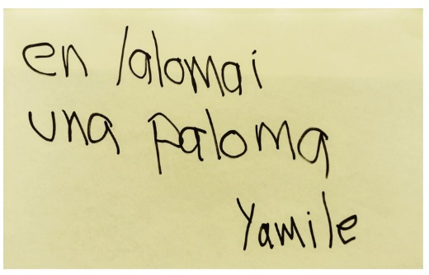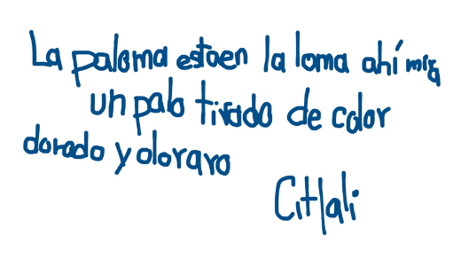

Como puedes observar los niños y niñas ya separan mejor las palabras, mantienen la dirección de las letras, hacen uso de las mayúsculas, de los acentos y Citlali hizo un pequeño texto utilizando la mayoría de las palabras que encontró en las palabras paloma y colorado.

El siguiente reto tiene un mayor grado de dificultad y para ello debes leer la letra de la siguiente canción.

Algunas palabras se encuentran subrayadas, porque con las letras de esas palabras que están subrayadas, vas a formar otras palabras, moverás de un lado a otro cada letra para descubrir algunas palabras escondidas, un poco como lo que realizaste en la actividad anterior.

ORQUESTA DE ANIMALES

La orquesta de animales

acaba de llegar

pues una linda fiesta

aquí tendrá lugar

escojan su pareja

si gustan de bailar

que ya los animales

terminan de afinar.

Un gatito toca el arpa

un macaco el organillo

y verás un zorro pillo

que ejecuta saxofón

el del trombón

es un fiero y terrible león.

Pero hay también

un osito con violón

la ranita de los charcos

toca y toca la trompeta

y por ser tan buena orquesta

nuestra fiesta se alegró.

Es momento de empezar, la primera palabra subrayada es: animales, ¿Cuántas letras tiene la palabra animales? Muy bien, tiene 8 letras: a - n - i - m - a - l - e - s.

Se puede formar la palabra sala. Nuevamente está la canción de la orquesta de animales, pero esta vez con espacios en blanco y en el espacio donde no está la palabra animales se colocará la palabra sala.

La segunda palabra subrayada es fiesta, ¿Cuántas letras tiene la palabra fiesta? Tiene 6 letras: a - t - s - e - i - f.

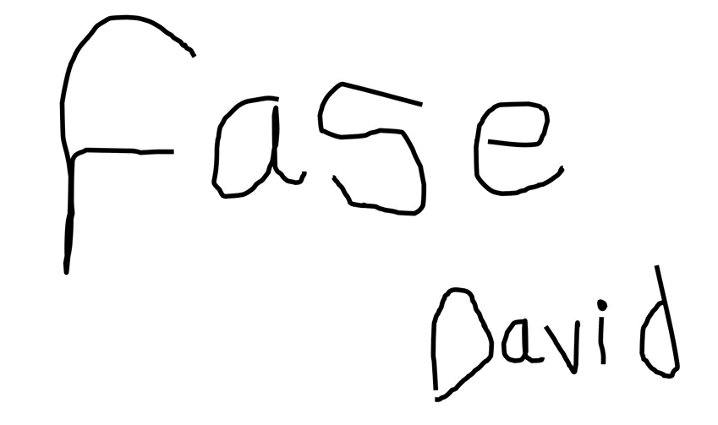

Retomando la palabra que envía David se colócala un tu cuaderno.

La siguiente palabra es: pareja, ¿Cuántas letras tiene la palabra pareja? tiene 6 letras: p - a - r - e - j - a.

La participación de Sandra se colócala en tu cuaderno.

La siguiente palabra es gustan, la cual tiene las letras: n - a - t - s - u - g.

La palabra será una fruta que inicia con la letra que se llama T se coloca una U y dice TU, se agrega una ene y una n.

Es la palabra tuna, es una fruta de color verde o roja, por último, colócala en tu cuaderno.

Puedes continuar y terminar de armar nuevas palabras y sustituirlas en las palabras subrayadas. Cuando la leas también te va a gustar mucho, será divertido.

Como último ejercicio ve a la página 158 de tu libro de Lengua Materna español.

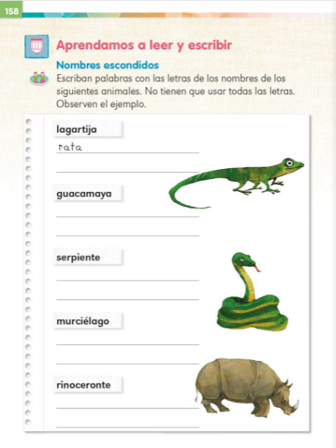

Aprendamos a leer y escribir nombres escondidos Escriban palabras con las letras de los nombres de los siguientes animales. No tienen que usar todas las letras.

Observa el ejemplo, ahí dice lagartija y la palabra que se formó es rata.

Ahora qué palabra puedes formar con guacamaya.

Después de la sílaba gua está la palabra cama, anótala en tu cuaderno.

El reto de hoy:

Termina de resolver las otras palabras del libro.

No olvides tu cuaderno de palabras.

Si te es posible consulta otros libros y comenta el tema de hoy con tu familia. Si tienes la fortuna de hablar una lengua indígena aprovecha también este momento para practicarla y platica con tu familia en tu lengua materna.

¡Buen trabajo!

Gracias por tu esfuerzo.

Para saber más:
Lecturas

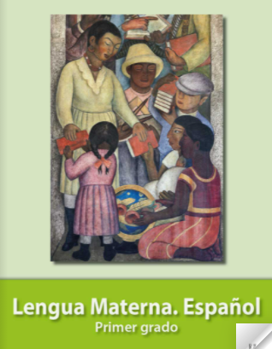
https://libros.conaliteg.gob.mx/20/P1ESA.htm

